* 1. Tabel Kriteria untuk menyimpan data kriteria. Adapun atributnya dapat dilihat pada tabel 21.

Tabel 21. Tabel Kriteria

|  |  |  |  |
| --- | --- | --- | --- |
| No | Field Name | Type Data | Keterangan |
| 1 | Kodekriteria* | Int(11) | Kode untuk nama kriteria |
| 2 | Namakriteria | Varchar(30) | Nama untuk kriteria |
| 3 | Bobot | Float(11) | Bobot untuk kriteria |

* 1. Tabel Sub Kriteria digunakan Untuk menyimpan data sub kriteria . Adapun atributnya dapat dilihat pada tabel 22.

Tabel 22. Tabel SubKriteria

|  |  |  |  |
| --- | --- | --- | --- |
| No | Field Name | Type Data | Keterangan |
| 1 | Kodesubkriteria* | Int(11) | Kode untuk nama sub kriteria |
| 2 | Kodekriteria** | Int(11) | Kode untuk sub kriteria |
| 3 | Namasubkriteria | Varchar(100) | Nama untuk subkriteria |
| 4 | Jenis | Enum(‘c’,’s’) | Jenis kategori untuk sub kriteria |
| 5 | Nilai | Int(11) | Nilai profil data |

* 1. Tabel data_wisata digunakan untuk menyimpan data untuk masing-masing tempat , Adapun atributnya dapat dilihat pada tabel 23.

Tabel 23. Tabel Data wisata

|  |  |  |  |
| --- | --- | --- | --- |
| No | Field Name | Type Data | Keterangan |
| 1 | Kodewisata* | Int(11) | Kode untuk wisata |
| 2 | Kodekriteria** | Int(11) | Kode untuk wisata |
| 3 | Namawisata | Varchar(30) | Nama untuk wisata |
| 4 | Kriteriawisata | Varchar(100) | Kriteria untuk wisata |
| 5 | Gambar | Varchar(30) | Gambar untuk wisata |

* 1. Tabel Hitung digunakan untuk menyimpan data cf dan sf pada kriteria, Adapun atributnya dapat dilihat pada tabel 24.

Tabel 24. Tabel Data hitung

|  |  |  |  |
| --- | --- | --- | --- |
| No | Field Name | Type Data | Keterangan |
| 1 | Kodehitung* | Int(11) | Kode untuk hitung |
| 2 | Kodekriteria** | Int(11) | Kode kriteria untuk hitung |
| 3 | Namahitung | Varchar(100) | Nama untuk hitung |
| 4 | Bobot | Int(11) | Bobot untuk hitung |

* 1. Tabel Nilai digunakan untuk menyimpan data Tabel penilaian dari masing-masing tempat wisata bedasarkan sub kriteria. Adapun atributnya dapat dilihat pada tabel 25.

Tabel 25. Tabel Data nilai

|  |  |  |  |
| --- | --- | --- | --- |
| No | Field Name | Type Data | Keterangan |
| 1 | Idpenilaian* | Int(11) | Idpenilaian untuk nilai |
| 2 | Kodewisata** | Int(11) | Kode wisata untuk nama wisata |
| 3 | Kodekriteria** | Int(11) | Kode kriteria untuk sub kriteria |
| 4 | Nilai | Int(11) | Nilai tempat wisata untuk masing-masing kriteria |

* 1. Tabel Nilai digunakan untuk menyimpan data Tabel penilaian dari masing-masing tempat wisata bedasarkan sub kriteria. Adapun atributnya dapat dilihat pada tabel 26.

Tabel 26. Tabel Data penilaian

|  |  |  |  |
| --- | --- | --- | --- |
| No | Field Name | Type Data | Keterangan |
| 1 | Idpenilaian* | Int(11) | Idpenilaian untuk nilai |
| 2 | Kodewisata** | Int(11) | Kode wisata untuk nama wisata |
| 3 | Kodekriteria** | Int(11) | Kode kriteria untuk sub kriteria |
| 4 | penilaian | Int(11) | nilai tempat wisata untuk masing-masing kriteria |

* 1. Tabel tempat wisata digunakan untuk menyimpan data Tabel tempat dari masing-masing tempat wisata bedasarkan sub kriteria. Adapun atributnya dapat dilihat pada tabel 27.

Tabel 27. Tabel Data tempat wisata

|  |  |  |  |
| --- | --- | --- | --- |
| No | Field Name | Type Data | Keterangan |
| 1 | Kodetemwisata* | Int(11) | Kode untuk tempat wisata |
| 2 | Idpenilaian** | Int(11) | Id penilaian untuk tempat wisata |
| 3 | Namawisata | Varchar(30) | Nama untuk wisata |
| 4 | Kriteriawisata | Varchar(100) | Kriteria untuk wisata |
| 5 | Gambar | Varchar(30) | Gambar untuk wisata |
| 6 | Rangking | float | Rangking untuk tempat wisata yang merupakan hasil akhir perhitungan total penilaian |

* 1. **Relasi Antar Tabel**

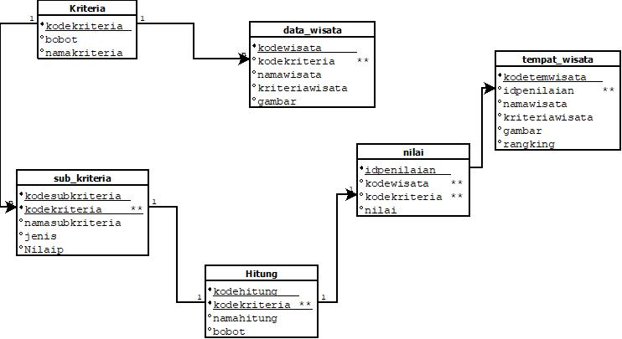

**Gambar 5. Relasi Tabel**

Tabel kriteria one to many dengan data_wisata yaitu satu kriteria memiliki banyak data wisata. Tabel kriteria one to many dengan sub kriteria yaitu satu kriteria memiliki banyak sub kriteria. Tabel sub kriteria one to one dengan tabel hitung yaitu satu sub kriteria hanya diberi satu tabel hitung. Tabel hitung one to one dengan tabel nilai yaitu hanya diberi satu tabel nilai. Tabel nilai one to many dengan tabel tempat_wisata yaitu setiap satu nilai memiliki banyak tempat wisata